一、填空题
2016 年植物地理学试卷

- 两界分类包括：动物界，植物界
- 分布区的静态特征包括：结构（分布中心、分化中心、起源中心），形状（连续分布、间断分布），范围（世界分布、特有分布）
- J 型曲线公式；S 型曲线增加了
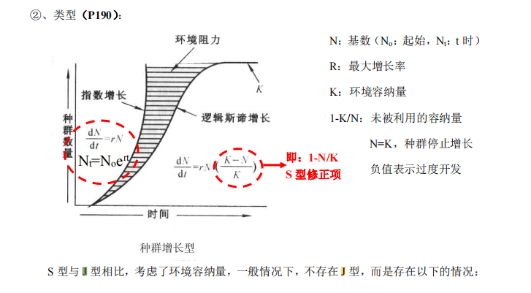
- 植物间的关系包括：营养关系，机械性相互关系，化学性相互关系，资源竞争关系

5.生态的最基本单位：种

6.夏绿阔叶林世界分布区：
①【主要为北半球】亚洲东部、欧洲伊比利亚半岛北部——斯堪的纳维亚半岛南部 58°N，北美洲五大湖以南、密西西比河流域、向东的大西洋沿岸低地（45°N）、南美洲智利南部。
②我国分布于秦岭山地北坡、辽东、山东半岛、淮北山地。

7.北半球属于哪些世界植物区：泛北极植物区，古热带植物区，新热带植物区，开普植物区

三、名词解释

1.生长：指发育中一些量的变化，比如器官、组织，甚至于细胞，表现在数量和大小上的不可逆的变化。（在个体水平上表现为体积增大，它是以新陈代谢为基础，通过原生质合成、细胞增殖、细胞长大和新的组织及器官的发生而实现的。）

2.耐受性定律：一种生物能够存在与繁殖，要依赖一种综合环境因子的存在，只要其中一项因子的质或量不足或过多，超过了生物的耐性限度，则使该物种不能生存，甚至灭绝。这一概念被后人称为谢氏耐受定律。

3.生态类群：对某个生态因子发生趋同.
在相似的生态环境条件下，经过相似的自然选择和进化，对某一项生态因子形成
相似的可遗传的适应特征（包括形态、结构、生理和生长发育等)，从而具有相似的需求性和耐性范围，这样一群植物组合，称为一种生态类群。

4.补偿深度：光合作用减弱到与呼吸消耗量平衡时的水深称为补偿深度。其随水透明度而变化，也是水体中光合色素垂直分布的下限，如海藻。

5.离子拮抗作用：一种离子的毒害作用因其他离子的加入而减轻或消失的现象。

6.替代种：一个属内关系亲近的若干个种，特征相似而具有各自独立的分
布区，在空间上依次排开。

7.生物入侵：指生物由原生地经过自然或人为途径入侵另一个新环境，对生态系统和人类健康造成损害或生态灾难的过程。

8.植被图：以反映植物群落为主要对象的专题地图

9.隐域性植被：草甸和沼泽分布在不同的气候地带，而不能形成独立的地带，被称为隐域分布的植被类型。它们与气候带没有直接的必然联系，而是与一定的土壤或其它因素有关（主要受非地带性环境条件制约）。

四、问答题

- 什么是生态位？简述高斯竞争理论。
（1）生态位：一个生物单位（个体、种群、种）的生存条件总集合体。
自然生态系统中一个种群的时间、空间位置、及其与其他相关种群之间的机能关系。
（2）高斯竞争理论（高斯定理）
在某生境中，若两个种群对某资源的需求完全一样，便必然导致相互排斥的竞争，最终淘汰其中一种，此现象称为高斯定理。
a如果两个种在同一稳定群落中占据相同生态位，那有一个种间接被消灭；
b如果两个种在同一稳定群落中生态位要求不同，就可能在较长的种群平衡中共存；
c如果多个种在同一个群落中生态位不一样，这些种是相互补充，而不是直接竞争，就有可能在稳定的群落中共存。

- 什么是演替？举例说明演替现象并归纳演替的实质。
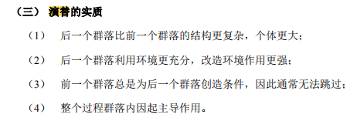
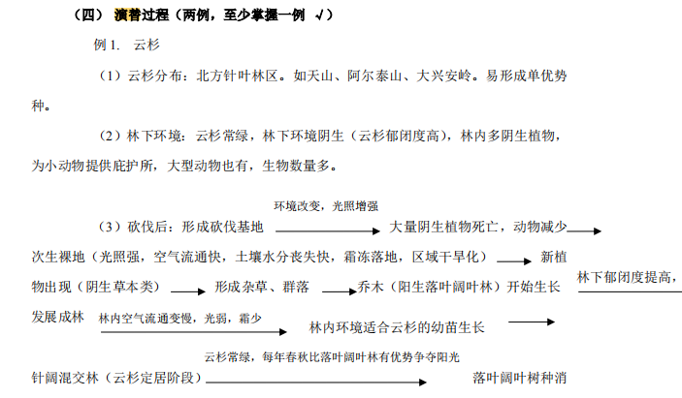
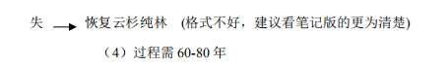
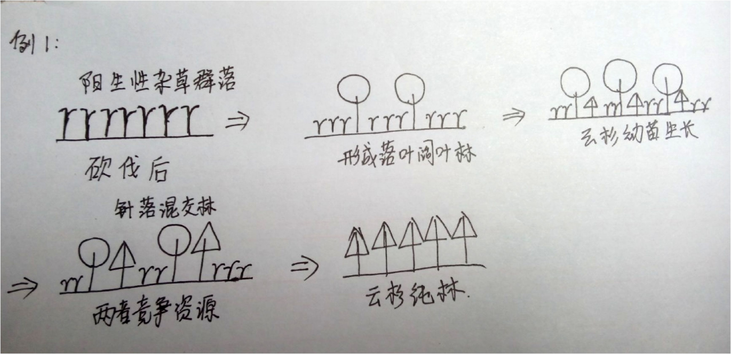
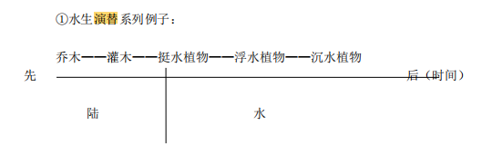
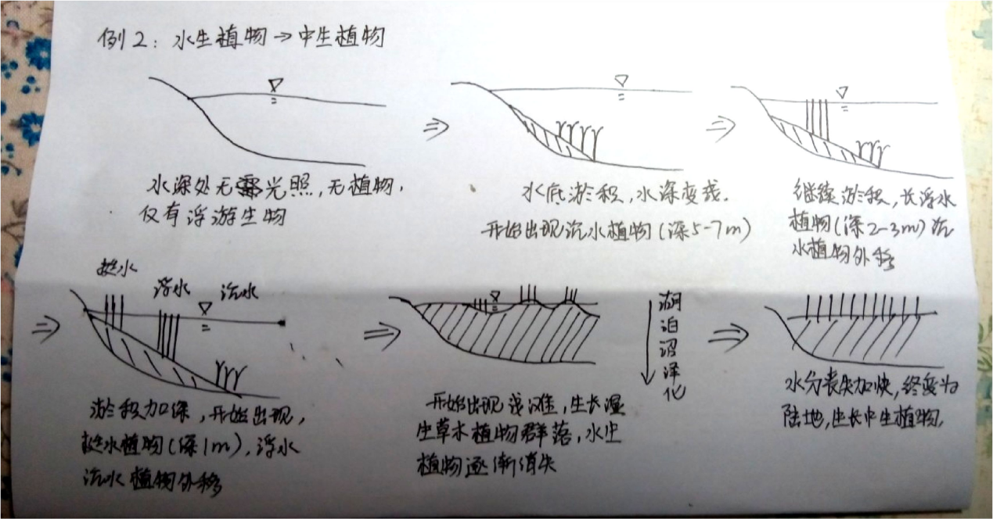

- 什么是连续分布区和间隔分布区？举例说明环境演变对分布区造成的影响。
5.什么是连续分布区和间隔分布区？举例说明环境演变对分布区造成的影响。
（连续和间断分布，加上环境演化的例子）
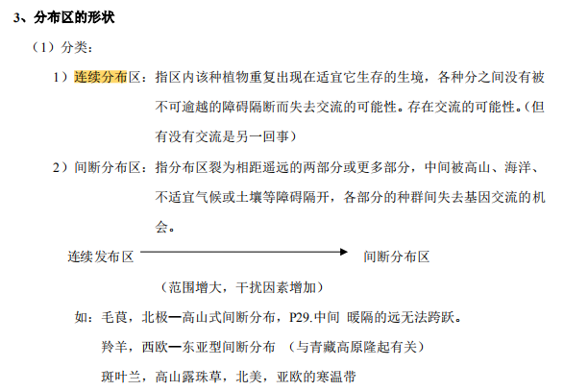

气候演变，地形变化，板块运动，踏脚石（跳跃式传播）
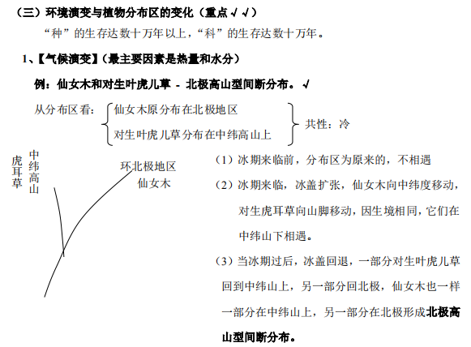
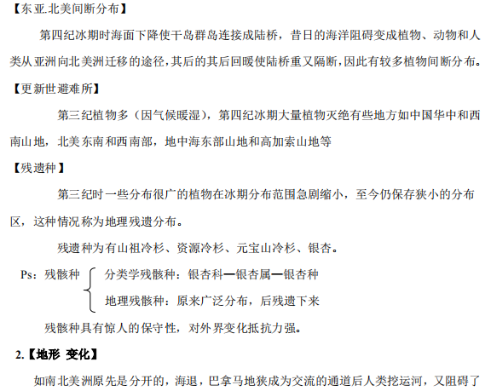
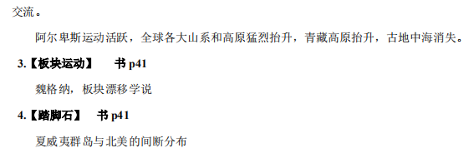

- 分析中国植被分布规律。
我国现行的植被分类系统采用前面所讲的三级制。
我国的植被类型极为丰富多样，基本上北半球有的，我国也都有，但部分类型不够典型。
（1）水平分布规律：
①基本上分三大块或四大块（加上青藏高原）
②沿大兴安岭—黄土高原东南边缘—横断山脉—西藏东南（察隅）一线东南为森林区，发育各种类型的中生性森林。
③西北部沿内蒙古中部有一条线垂直下来，向西南拐，沿青藏高原北部向西拐，分出东部草原区、西部荒漠区和青藏高原区。
（2）最典型的纬度地带性：东部森林区（欧亚大陆太平洋沿岸系列多数在我国境内）
（3）最典型的经度地带性：中纬度森林→草原→荒漠
（4）垂直分布规律：三种模式，基于三个基带上形成
①温带湿润区：落叶阔叶林→针阔混交林→针叶林→亚高山草甸
②亚热带湿润区：常绿阔叶林→阔落混交林→矮林→亚高山草甸
③干旱半干旱区：荒漠→荒漠草原→山地灌丛草原→草甸草原→森林→亚高山草甸
青藏高原：垂直性质的平面分布。

